ФЕДЕРАЛЬНОЕ ГОСУДАРСТВЕННОЕ БЮДЖЕТНОЕ   
ОБРАЗОВАТЕЛЬНОЕ УЧРЕЖДЕНИЕ ВЫСШЕГО ОБРАЗОВАНИЯ

«СИБИРСКИЙ ГОСУДАРСТВЕННЫЙ УНИВЕРСИТЕТ ТЕЛЕКОММУНИКАЦИЙ И ИНФОРМАТИКИ»

КАФЕДРА ВС

ОТЧЁТ ПО ЛАБОРАТОРНОЙ РАБОТЕ №4  
«Оптимизация доступа к памяти»  
по дисциплине «Архитектура вычислительных систем»

Выполнил: студент гр. ИП-814  
Якунин А.В.

Проверил: ст. преп. Кафедры ВС   
Ткачева Т. А.

Новосибирск 2020

Содержание

Постановка задачи 3

Результат работы 5

Приложение 6

# Постановка задачи

1. На языке С++ реализовать функцию DGEMM_BLAS - последовательное умножение двух квадратных матриц с элементами типа double. Обеспечить возможность задавать размерности матриц в качестве аргумента командной строки при запуске программы. Инициализировать начальные значения матриц случайными числами.

2. Провести серию испытаний и построить график зависимости времени выполнения программы от объёма входных данных. Например, для квадратных матриц с числом строк/столбцов 1000, 2000, 3000, … 10000.

3. Оценить предельные размеры матриц, которые можно перемножить на вашем вычислительном устройстве.

4. Реализовать дополнительную функцию DGEMM_opt_1, в которой выполняется оптимизация доступа к памяти, за счет построчного перебора элементов обеих матриц.

5. Оценить ускорение умножения для матриц фиксированного размера, например,1000х1000, 2000х2000, 5000х5000,10000х10000.

6. С помощью профилировщика для исходной программы и каждого способа оптимизации доступа к памяти оценить количество промахов при работе к КЭШ памятью (cache-misses).

# Результат работы

Получаем следующее время выполнения умножения для матриц 100х100, 500х500 и 1000х1000:



График зависимости времени выполнения от размера матрицы для DGEMM_BLAS и DGEMM_opt_1:

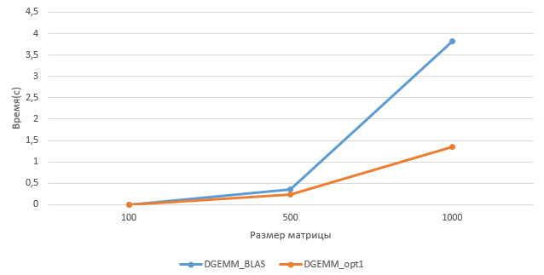

Оценим предельны размеры матриц, которые можно перемножить на вычислительном устройстве, использованном в данном тестировании.

Оперативная память: 8 Гб = 8 388 608 * 1024 байт.

При расчётах мы создаём три квадратных матрицы одинакового размера: две матрицы для перемножения и итоговая матрица с результатом.

Тип данных: double, значит размер одного элемента матрицы 8 байт.

Пусть х – максимальное количество элементов в матрице.

Тогда : х * 8 * 3 = 8 388 608 * 1024

х = 8 388 608 / (3 * 8) =(приблизительно) 357 913 941

Тогда получаем размер матрицы 18 918 х 18 918.

Оценим ускорение. В программе использован только один метод оптимизации, потому сравним его ускорение по отношению к стандартному алгоритму перемножения матриц. Ускорение для DGEMM_opt_1:



С помощью профилировщика Linux оценили промахи кэша:



# Приложение

#include <cmath>

#include <ctime>

#include <iomanip>

#include <iostream>

using namespace std;

double timeStart;

double timeCounter;

void BenchTimer(string task)

{

if (task == "START")

timeStart = clock();

else if(task == "STOP")

timeCounter = ((double)(clock() - timeStart)) / CLOCKS_PER_SEC;

}

void random_all(double** aMatrix, double** bMatrix, int size)

{

srand(time(NULL));

for (int i = 0; i < size; i++)

{

for (int j = 0; j < size; j++)

{

aMatrix[i][j] = rand()%100;

bMatrix[i][j] = rand()%100;

}

}

}

void show(double** matrix, int size)

{

for (int i = 0; i < size; i++)

{

for (int j = 0; j < size; j++)

{

cout << matrix[i][j] << " ";

}

cout << endl;

}

}

double MultipicMatrix(double** aMatrix, double** bMatrix, int size, int x_pos, int y_pos)

{

double res = 0;

int i = 0, j = 0;

while (i < size)

{

res += aMatrix[x_pos][i] * bMatrix[j][y_pos];

i++;

j++;

}

return res;

}

void DGEMM_BLAS(double** aMatrix, double** bMatrix, double** resMatrix, int size)

{

for (int i = 0; i < size; i++)

{

for (int j = 0; j < size; j++)

{

resMatrix[i][j] = MultipicMatrix(aMatrix, bMatrix, size, i, j);

}

}

}

void DGEMM_opt1(double** A , double** B, double** C, int size)

{

double r;

for (int i = 0; i < size; i++)

for (int k = 0; k < size; k++)

{

r = A[i][k];

for (int j = 0; j < size; j++)

C[i][j] += r*B[k][j];

}

}

int main()

{

int n = 1000;

double** A = new double* [n];

double** B = new double* [n];

double** R = new double* [n];

for (int i = 0; i < n; i++)

{

A[i] = new double[n];

B[i] = new double[n];

R[i] = new double[n];

}

random_all(A, B, n);

BenchTimer("START");

// DGEMM_BLAS(aMatrix, bMatrix, resMatrix, size);

DGEMM_opt1(A, B, R, n);

BenchTimer("STOP");

cout << setprecision(15) << "Time = " << timeCounter << endl;

delete [] A;

delete [] B;

delete [] R;

return 0;

}